VAL DE GROUCHES
Pêche à la truite. 80600 Grouches-Luchuel
TEL:03.22.77.10.68
OUVERT DE 7H à 13H & DE 13H à 19H
Du 1er Octobre au 31 Mars : 8H à 13H & 13H à 18H

TARIF: Parcours Communs

Demi-journée
Parcours n°1  (selon disponibilité) | 16,90€ | 1 Kg 200 par pêcheur
Parcours n°2  (selon disponibilité) | 22,80€ | 1 Kg 600 par pêcheur
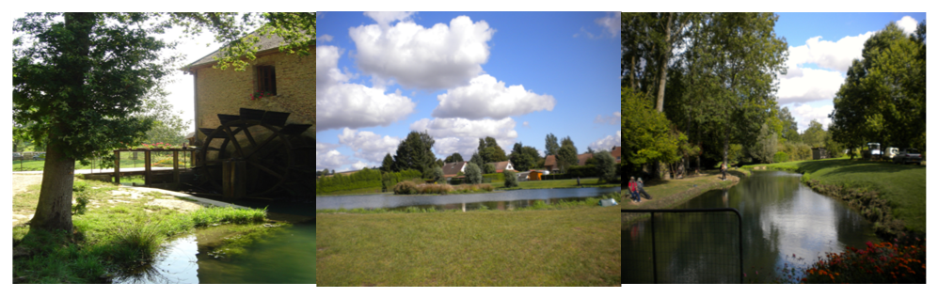  Parcours n°23 | En semaine: 29 € | 3 Kg par pêcheur dont 1Kg de Grosse Truite
 | Le week-end se référer au programme spécial

Parcours Privés

Tarif la ½ journée

66,00€ | 5Kg
79,20€ | 6Kg
92,40€ | 7Kg
105,60€ | 8Kg
132,00€ | 10Kg dont 1 Belle Truite
178,20€ | 13Kg500 dont 1 Belle Truite

Tarif grosse truite: 14,20€ le Kg

Tarif journée

145,20€ pour 11 Kg dont 1 belle truite
Parcours privés : une partie de votre rempoissonnement peut vous être remis directement en bourriche, sans qu’il y ait action de pêche.

VENTE AU DETAIL:13,20€ le Kg

Vente d’appâts sur place

Réservation Parcours n°1,2 et 20 à la journée: minimum de 25 Kg pour 275€
TARIF C.E
Chers clients pour que chacun puisse apprécier sa cession de pêche la radio ou tout autre source sonore est interdite.
De même ,vous avez l’obligation de reprendre vos déchets.
La nature vous en remercie.

www.valdegrouches.fr

